ОСНОВНЫЕ НАПРАВЛЕНИЯ НАЛОГОВОЙ ПОЛИТИКИ
ТАЙМЫРСКОГО ДОЛГАНО-НЕНЕЦКОГО
МУНИЦИПАЛЬНОГО РАЙОНА
НА 2016 ГОД И
ПЛАНОВЫЙ ПЕРИОД 2017 - 2018 ГОДОВ

г. Дудинка

.

 | СОДЕРЖАНИЕ | стр.
1. | Цели и задачи налоговой политики | 3
2. | Налоговые доходы | 5
3. | Неналоговые доходы | 10

ОСНОВНЫЕ НАПРАВЛЕНИЯ
НАЛОГОВОЙ ПОЛИТИКИ ТАЙМЫРСКОГО
ДОЛГАНО - НЕНЕЦКОГО МУНИЦИПАЛЬНОГО РАЙОНА
НА 2016 ГОД И ПЛАНОВЫЙ ПЕРИОД 2017 - 2018 ГОДОВ

- Цели и задачи налоговой политики

Основные направления налоговой политики Таймырского Долгано- Ненецкого муниципального района (далее- муниципальный район) подготовлены на основе действующего федерального и регионального налогового и бюджетного законодательства, с учетом преемственности целей и задач, поставленных в основных направлениях налоговой политики муниципального района на 2015 года и плановый период 2016 -2017 годов.
Формирование основных направлений налоговой политики муниципального района происходило в условиях существенного замедления экономического роста, повышенного уровня инфляции, ослабления курса рубля по отношению к иностранной валюте, снижения инвестиционной активности.
В подобных условиях приоритетами налоговой политики в ближайшие три года должны стать эффективное и стабильное функционирование налоговой системы, обеспечение предсказуемости и определенности условий ведения экономической деятельности на территории муниципального района.
Налоговая политика муниципального района в 2016-2018 годах будет направлена на обеспечение поступления в бюджет муниципального района всех доходных источников в запланированных объемах, а также дополнительных доходов, в том числе за счет погашения налогоплательщиками задолженности по платежам в бюджет.
Предстоит активизировать деятельность органов местного самоуправления, направленную на:
-обеспечение своевременного и динамичного поступления платежей в бюджет муниципального района;
- увеличение собственных доходов бюджета муниципального района;
-дальнейшее совершенствование администрирования всех доходных источников бюджета муниципального района;
-усиление налоговой дисциплины;
- повышение качества претензионно- исковой работы с неплательщиками и осуществление мер принудительного взыскания задолженности.
В целях увеличения доходной части бюджета муниципального района, и развития налогового потенциала администрацией муниципального района, на 2015 год был разработан и утвержден План мероприятий по росту доходов, оптимизации расходов, совершенствованию межбюджетных отношений и долговой политики. В составе плана предусмотрено 24 мероприятия направленных на развитие налогового потенциала муниципального района, изыскание новых, дополнительных доходных источников бюджета. Успешная реализация мероприятий плана в текущем году в части пополнения доходной части бюджета делает закономерным сохранение преемственности в реализации аналогичных мероприятий и на среднесрочную перспективу.
Как и в предыдущие годы, главными ориентирами налоговой политики в муниципальном районе станут сокращение объемов «теневой» экономической деятельности на территории муниципального района, а также повышение эффективности управления районным земельно-имущественным комплексом. В связи с чем, целый комплекс мероприятий будет реализовываться в этом направлении.
Планируется активизировать взаимодействие с крупнейшими налогоплательщиками муниципального района с целью повышения реалистичности прогнозирования бюджетных доходов, обеспечения исполнения плановых показателей доходной части бюджета муниципального района в полном объеме.
Одним из основных направлений деятельности органов местного самоуправления при проведении налоговой политики по-прежнему останется организация мониторинга состояния недоимки по платежам в бюджет муниципального района. В целях повышения достигнутого уровня собираемости налогов и сборов, снижения недоимки по налогам и сборам, подлежащим зачислению в бюджет муниципального района, в очередном финансовом году и плановом периоде будет продолжена работа территориальных рабочих групп (комиссий) при участии налоговых и надзорных органов, осуществляющих свою деятельность на территории муниципального района. Необходимо отметить положительную динамику снижения объемов недоимки в бюджет муниципального района, наметившуюся, начиная с 2014 года. Так, по состоянию на 01.01.2015 объем задолженности в бюджет муниципального района составлял 26,1 млн.руб., за 9 месяцев текущего финансового года уменьшился на 20,1 млн.руб. и составил 6,0 млн.руб.
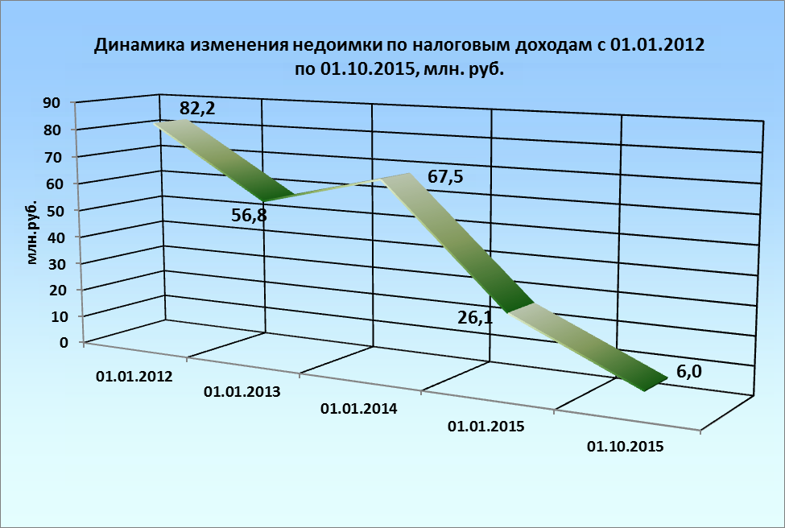
Повышение качества администрирования налоговых и неналоговых доходов бюджета муниципального района планируется обеспечить за счет качественного прогнозирования доходов бюджета, выполнения в полном объеме утвержденных годовых назначений по доходам, усиления ответственности главных администраторов доходов при выполнении ими соответствующих бюджетных полномочий.
Среди важнейших задач налогового органа, как основного главного администратора доходов, формирующего доходную часть бюджета муниципального района, необходимо отметить организацию планомерной работы с плательщиками по укреплению налоговой дисциплины, по проведению мониторинга сокращения задолженности по налоговым платежам, обеспечению своевременной и полной уплаты ими текущих платежей, повышению уровня собираемости налогов и сборов.
Необходимо отметить, что на протяжении последних лет политика муниципального района в области предоставления налоговых льгот направлена на сокращение выпадающих доходов бюджета муниципального района, в связи с чем, на среднесрочную перспективу предоставление налоговых льгот также не планируется. С учетом вышеизложенного, необходимость в проведении оценки эффективности предоставленных налоговых льгот на 2016 год и плановый период 2017-2018 годы отсутствует.

- Налоговые доходы
В соответствии с нормами действующего бюджетного законодательства и законодательства о налогах и сборах Российской Федерации, основными налоговыми доходами бюджета муниципального района в очередном финансовом году и плановом периоде будут являться поступления, указанные в статье 61.1 Бюджетного кодекса Российской Федерации.
Кроме того, в соответствии со статьей 3 Закона Красноярского края от 10.07.2007 №2-317 «О межбюджетных отношениях в Красноярском крае» на очередной финансовый год и плановый период, в бюджет муниципального района будут передаваться налоги по следующим нормативам отчислений:
1) от налога на прибыль, зачисляемого в бюджет субъекта Российской Федерации – 5 процентов (в соответствии с проектом Закона Красноярского края «О межбюджетных отношениях в Красноярском крае» вступающего в силу с 1 января 2016 года);
2) от налога на доходы физических лиц – 15 процентов;
3) от акцизов на автомобильный и прямогонный бензин, дизельное топливо, моторные масла для дизельных и (или) карбюраторных (инжекторных) двигателей, производимые на территории Российской Федерации, передаются в местные бюджеты по дифференцированным нормативам отчислений исходя из зачисления в местные бюджеты 10 процентов налоговых доходов консолидированного бюджета Красноярского края от указанного налога.
Решения органов государственной власти Красноярского края в области налоговой политики оказывают непосредственное влияние на формирование доходной части бюджета муниципального района. Так, на протяжении последних лет, основная часть налоговых доходов бюджета муниципального района (более 90%) формируется за счет налоговых отчислений от федеральных и региональных налогов: налога на прибыль организаций и налога на доходы физических лиц (далее- НДФЛ), с учетом единых и дополнительных нормативов отчислений, установленных законодательством Красноярского края. Поэтому от размеров, установленных законодательством Красноярского края нормативов, зависит и величина соответствующих налоговых поступлений в бюджет муниципального района.

Необходимо отметить, что на протяжении последних нескольких лет вызывает серьезные затруднения планирование показателей доходной части бюджета муниципального района в части НДФЛ. Это обусловлено отсутствием полной и достоверной информации, как от основного налогоплательщика, так и от главного администратора данного налогового поступления.
Так, начиная с 2014 года отмечается перевыполнение плановых показателей бюджета муниципального района по НДФЛ, обусловленное поступлениями доходов физических лиц от выплаты дивидендов по акциям ПАО «ГМК «Норильский никель» в объемах, сверх запланированных. Доля дивидендов в общем объеме поступления НДФЛ за 2014 год составляла 34%, по оценке поступления 2015 года - 49%, в 2016-2018 по проведенной оценке составит от 42 до 47%. В связи с чем, отклонения между плановыми показателями и показателями исполнения выглядят столь внушительно.
Политика предприятия в выплате дивидендов по акциям, по сообщениям в средствах массовой информации, а также учитывая действующее соглашение крупнейших совладельцев ПАО «ГМК «Норильский никель» предусматривает направление на выплату дивидендов половину показателя Ebitda, но не менее 2 миллиардов долларов в плановых периодах.

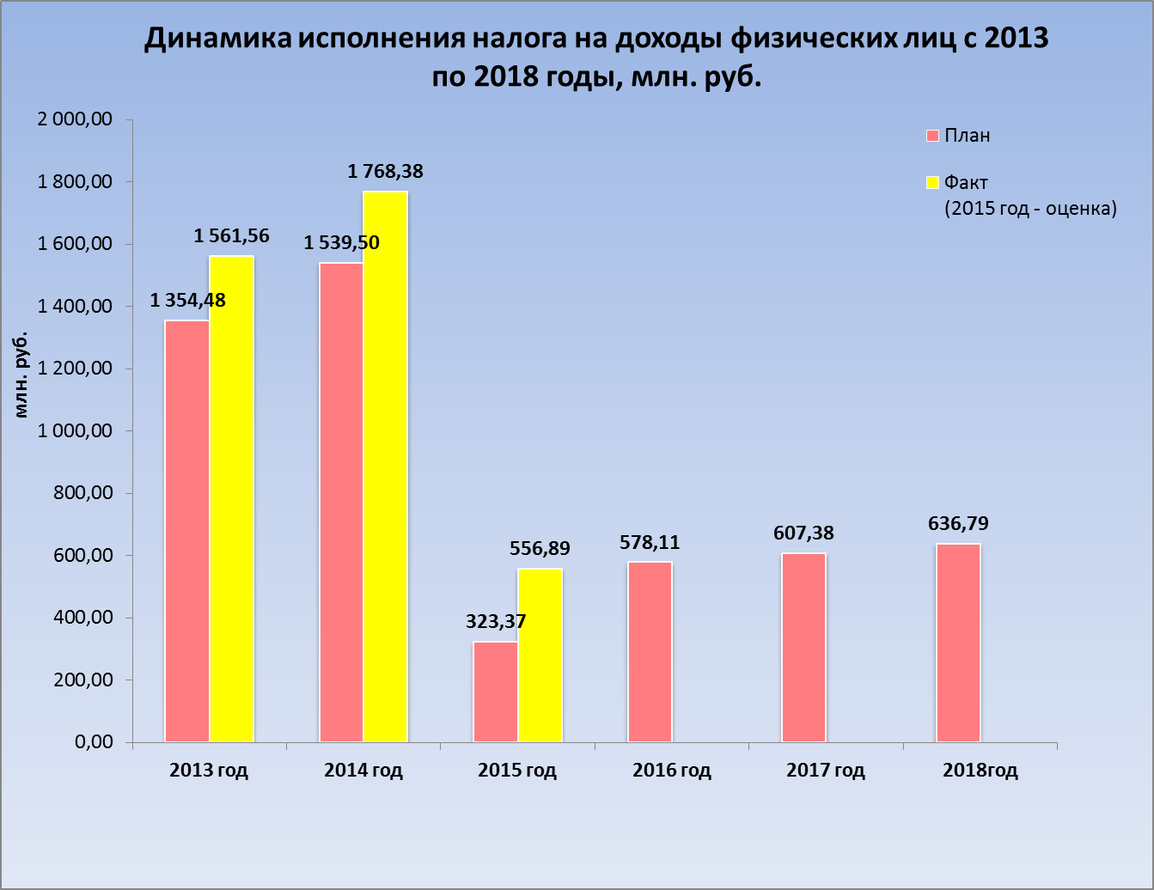

Что касается федерального законодательства в отношении ставок НДФЛ, то в среднесрочном периоде будет сохранена действующая система налогообложения доходов физических лиц с единой ставкой для большинства видов доходов в размере 13 процентов. Введение прогрессивной шкалы налогообложения доходов физических лиц не планируется.
В целях совершенствования налогообложения на федеральном уровне предусматривается внесение изменений в действующее налоговое законодательство:
- увеличение до пяти лет минимального предельного срока владения объектом недвижимого имущества, доходы от продажи которого освобождаются от налогообложения, а также предоставление субъекту Российской Федерации права уменьшения вплоть до нуля минимального предельного срока владения объектом недвижимого имущества;
- установление ограничения размера имущественного налогового вычета в сумме, израсходованной на погашение процентов по целевым кредитам в пределах 3 млн. рублей в случае приобретения родителем недвижимого имущества в собственность несовершеннолетнего ребенка с привлечением кредитных средств.
В структуре доходной части бюджета налог на прибыль характеризуется незначительными объемами поступлений. При этом на протяжении последних лет плановые показатели бюджета муниципального района по данному налогу систематически не исполнялись. Основной причиной этого являлись возвраты сумм налога за прошлые периоды, согласно перерасчетов, произведенных налоговыми органами по заявлениям налогоплательщиков.
В соответствии с утвержденным Руководителем Администрации муниципального района Планом мероприятий по росту доходов, оптимизации расходов, совершенствованию межбюджетных отношений и долговой политики, в текущем финансовом году проводилась активная работа с крупными налогоплательщиками, находящимися на территории муниципального района, по анализу ежеквартальных поступлений их платежей в целях принятия мер по своевременной уплате текущих платежей и увеличению поступлений налогов в бюджет муниципального района. В результате проведенных мероприятий в 2015 году фактические поступления по налогу на прибыль впервые превысили показатели плана.
Несмотря на достигнутые органами местного самоуправления муниципального района в 2015 году положительные результаты (при плане 8,6 млн.руб., ожидаемое исполнение составит 15,4 млн.руб.), Правительством Красноярского края было принято решение о снижении, начиная с 2016 года, норматива отчислений в бюджеты муниципальных районов от налога на прибыль организаций, зачисляемого в бюджеты субъектов Российской Федерации с 10 до 5%. Данное изменение нашло свое отражение в проекте Закона Красноярского края «О межбюджетных отношениях в Красноярском крае», вступающем в силу с 1 января 2016 года. В результате реализации данной законодательной инициативы, поступления по налогу на прибыль в бюджет муниципального района будут уменьшены вдвое.

Начиная с 2014 года, в составе налоговых доходов бюджета муниципального района отражаются плановые показатели по доходам от уплаты акцизов по подакцизным товарам (продукции), производимым на территории Российской Федерации.
Размеры дифференцированных нормативов отчислений в местные бюджеты от акцизов на автомобильный и прямогонный бензин, дизельное топливо, моторные масла для дизельных и (или) карбюраторных (инжекторных) двигателей, производимые на территории Российской Федерации, и методика их определения утверждаются законом Красноярского края о краевом бюджете на очередной финансовый год и плановый период. Данные поступления являются одним из основных источников наполнения муниципальных дорожных фондов. Объемы их на плановый период в сравнении с текущим и очередным финансовыми годами уменьшаются (2015 год - 9,6 млн.руб., 2016 году – 11,1 млн.руб., 2017 – 8,9 млн.руб., 2018 – 9,2 млн.руб.) по причине уменьшения норматива отчисления в бюджет муниципального района с 1,1786 процента в 2015 году до 1,1709% на 2016-2018 годы. Изменения плановых показателей доходной части бюджета муниципального района по акцизам также обусловлено изменением федерального законодательства. Так, Федеральным законом от 24 ноября 2014 года № 366–ФЗ предусматривается:
-в 2016 году увеличение ставок акцизов на автомобильный бензин 3 и 4 классов на 3%, 5 класса – на 36%, дизельного топлива – на 20%;
- в 2017 году снижение ставок акцизов на автомобильный бензин на 23%, на дизельное топливо – на 5%;
-в 2018 году предполагается индексация ставок акцизов с учетом прогнозируемого уровня индекса потребительских цен.
В бюджет муниципального района поступают три вида государственных пошлин:
- по делам, рассматриваемым в судах общей юрисдикции, мировыми судьями (за исключением Верховного Суда Российской Федерации);
- за выдачу разрешения на установку рекламной конструкции;
- за выдачу органом местного самоуправления муниципального района специального разрешения на движение по автомобильным дорогам транспортных средств, осуществляющих перевозки опасных, тяжеловесных и (или) крупногабаритных грузов.
В соответствии с федеральным законодательством с 1 января 2015 года размеры государственных пошлин увеличены в среднем на 40-60%. В среднесрочной перспективе увеличения государственных пошлин не планируется. Поэтому объемы поступления данных платежей в бюджет муниципального района изменятся незначительно.
В текущем финансовом году внесены изменения в федеральное законодательство (принят Федеральный закон от 13.07.2015 № 248-ФЗ) в части совершенствования норм, регулирующих движение по автомобильным дорогам тяжеловесных и крупногабаритных транспортных средств и транспортных средств, осуществляющих перевозки опасных грузов, а именно:
- предусмотрен запрет на движение по автомобильным дорогам тяжеловесных транспортных средств, осуществляющих перевозки грузов, не являющихся неделимыми;
- предусмотрена передача федеральным органам исполнительной власти, осуществляющим функции по контролю и надзору в сфере транспорта, полномочий по выдаче специальногоразрешения по перевозке опасных грузов;
- ужесточена ответственность за перевозку крупногабаритных и тяжеловесных грузов, без оформления специального разрешения на перевозку или же с превышением разрешенных габаритов груза, указанных в разрешении.
Указанные изменения окажут, как положительное, так и отрицательное влияние на поступление государственной пошлины за выдачу органом местного самоуправления муниципального района специального разрешения на движение по автомобильным дорогам транспортных средств, осуществляющих перевозки опасных, тяжеловесных и (или) крупногабаритных грузов, в связи с чем рост ее поступлений не планируется.
На протяжении последних лет изменение количества плательщиков единого налога на вмененный доход (далее –ЕНВД), учтенных в налоговом органе согласно отчетам налогового органа 5-ЕНВД «О налоговой базе и структуре начислений по единому налогу на вмененный доход» в муниципальном районе характеризуется положительной динамикой. Так в последние два года данный показатель существенно увеличился с 440 единиц в 2013 году до 560 единиц в 2014 году. Тем не менее, серьезного роста объемов поступлений в части ЕНВД в среднесрочном периоде не ожидается.
Система налогообложения в виде ЕНВД действует на территории муниципального района для всех видов деятельности, установленных Налоговым кодексом Российской Федерации. При этом действующим законодательством доведены до максимального значения - 1,0 значения корректирующего коэффициента базовой доходности К2 только для следующих видов деятельности:
- оказание услуг по предоставлению во временное владение (в пользование);
- оказание автотранспортных услуг по перевозке грузов (в населённых пунктах с численностью жителей свыше 2000 человек).
В среднесрочной перспективе увеличение корректирующего коэффициента базовой доходности К2 не планируется в целях недопущения роста налоговой нагрузки на субъектов малого и среднего бизнеса в условиях снижения деловой активности, обусловленной сложной экономической ситуацией в РФ. С 1 января 2018 года на федеральном уровне планируется отмена системы налогообложения в виде ЕНВД. В связи с этим, в 2018 году прогнозируется поступление в бюджет муниципального района платежа - налога по итогам 4 квартала 2017 года.
В среднесрочной перспективе ожидается дальнейшее развитие патентной системы налогообложения для индивидуальных предпринимателей, доходы от которой в полном объеме поступают в бюджет муниципального района. Планируется включение в перечень налогоплательщиков, применяющих патентную систему налогообложения, осуществляющих отдельные виды предпринимательской деятельности самозанятых граждан - физических лиц, не работающих по трудовому договору или договору гражданско-правового характера и не имеющих наемных работников.

3. Неналоговые доходы
Неналоговые доходы бюджета муниципального района на очередной финансовый год и плановый период будут формироваться в соответствии со статьями 41, 42, 46 и 62 Бюджетного Кодекса Российской Федерации.
В структуре неналоговых доходов бюджета муниципального района значительный удельный вес составляют доходы от использования и реализации имущества (более 73%).
В связи с чем, особое внимание будет уделено реализации мероприятий по повышению эффективности управления муниципальной собственностью. Планируется осуществить мероприятия по следующим направлениям:
- организация полного и достоверного учета муниципального имущества;
-обеспечение контроля за использованием и сохранностью муниципального имущества;
-анализ использования муниципального имущества, переданного в оперативное управление с целью изъятия излишнего, неиспользуемого или используемого не по назначению имущества;
-оптимизация количественного и качественного состава муниципальной собственности муниципального района посредством отчуждения или перепрофилирования муниципального имущества, целевое назначение которого не соответствует полномочиям органов местного самоуправления муниципального района;
-осуществление контроля за полнотой и своевременностью поступления платежей по договорам аренды муниципального имущества, повышение платежной дисциплины арендаторов имущества;
-поддержание установленных в качестве приоритетного направления претензионно-исковой работы мероприятий по взысканию задолженности по арендной плате в порядке искового производства, наращивание объемов судебных решений в отношении должников;
-совершенствование нормативной правовой базы в сфере управления муниципальными предприятиями и хозяйственными обществами с долей собственности муниципального района и контроля за их деятельностью;
- сохранение размера платы за наем жилых помещений, находящихся в собственности муниципального района, с плавным увеличением доходов бюджета муниципального района от платы за наем за счет прироста жилищного фонда, освобождаемого гражданами, переселяющимися из районов Крайнего Севера;
- контроль за уровнем сопоставимости доходов бюджета муниципального района от использования жилых помещений и расходов бюджета на содержание жилищного фонда;
- введение механизма компенсации расходов нанимателей жилищного фонда на установку индивидуальных приборов учета потребляемых ресурсов за счет вносимой ими платы за наем. Это позволит сохранить уровень доходов бюджета муниципального района и сократить расходы на установку таких приборов.
В последние годы Администрацией муниципального района была произведена продажа наиболее ликвидного имущества, тем не менее в 2016 году планируется приватизация еще 1 объекта - помещения, находящегося в собственности муниципального района, доходы от продажи которого включены в программу приватизации в размере 0,35 млн.руб.
Получение дополнительных неналоговых доходов бюджета муниципального района в среднесрочном периоде также планируется достичь за счет:
- увеличения объемов земельных участков, предоставляемых по договорам аренды, а также ежегодного увеличения размера коэффициента К1 для расчета арендной платы за использование земельных участков на землях промышленности, сельскохозяйственного назначения и землях населенных пунктов на уровень инфляции (в 2016 году дополнительные доходы бюджета муниципального района по результатам данной работы должны составить 10,0 млн.руб.);
- реализации процедур торгов по предоставлению земельных участков в аренду (новая редакция Земельного кодекса РФ, вступившая в силу с 01.03.2015 года, устанавливает обязательность проведения торгов при передаче земель в аренду, исключив лишь отдельные случаи). Реализация аукционных процедур позволит увеличить размер арендной платы по каждому земельному участку и, соответственно, получить дополнительные средства в доход бюджета муниципального района.
По состоянию на 01.10.2015 в реестре организаций муниципальной собственности учтены 3 акционерных общества, 100 процентов акций которых принадлежат Таймырскому Долгано-Ненецкому муниципальному району, а именно: ОАО «Русь», ОАО «Хантайское», АО «Таймырбыт» и 1 акционерное общество с долей 17 процентов - ОАО «Группа ДВМ». Кроме того, муниципальный район является учредителем 3 муниципальных унитарных предприятий - МП «Фармация», МП «Таймыр», МП «Таймыртопснаб» и одного муниципального унитарного казенного предприятия - МУКП «РПК «Таймыр». В настоящее время результаты деятельности вышеуказанных обществ не имеют положительной динамики (прибыль по результатам деятельности отсутствует либо объемы ее незначительны). По мнению учредителя, причинами этого являются общая экономическая ситуация в стране, отдаленность и труднодоступность территории муниципального района. В 2016 году планируются мероприятия, в результате которых МП «Фармация» прекратит свою деятельность как юридическое лицо. Перспектив по улучшению финансовых результатов деятельности оставшихся предприятий и хозяйственных обществ согласно данных, предоставленных учредителем, в среднесрочной перспективе не предвидится.
Существенные изменения внесены в федеральное законодательство в отношении платы за негативное воздействие на окружающую среду в части отчетного периода, срока внесения платы, нормативов отчисления в бюджеты.
Согласно Федеральному закону от 21 июля 2014 года № 219-ФЗ «О внесении изменений в Федеральный закон «Об охране окружающей среды» и отдельные законодательные акты Российской Федерации» с 1 января 2016 года отчетным периодом в отношении внесения платы за негативное воздействие на окружающую среду признается календарный год, а не квартал, как было установлено ранее. В результате в 2016 году в бюджет поступит только плата за негативное воздействие на окружающую среду, исчисленная по итогам IV квартала 2015 года, платеж за 2016 год поступит в бюджет муниципального района в 2017 году.
К нормативам платы, утвержденным постановлением Правительства РФ
от 12.06.2003 № 344 в 2016 году применяются коэффициенты 2,56 и 2,07,
в 2017 году - коэффициенты 2,67 и 2,16 в зависимости от позиций, указанных в постановлении Правительства РФ от 19.11.2014 № 1219.
С 2016 года норматив отчислений в бюджеты муниципальных районов и городских округов платы за негативное воздействие на окружающую среду увеличен с 40 до 55 %. Взимание платы за выбросы вредных (загрязняющих) веществ в атмосферный воздух от передвижных источников с юридических лиц и индивидуальных предпринимателей законодательством РФ с 2016 года не предусмотрено, поэтому объемов поступлений по соответствующему коду бюджетной классификации на 2016-2018 годы не планируется.
В целях увеличения объемов поступлений в бюджет муниципального района по платежам, администрируемым органами местного самоуправления муниципального района, планируется продолжить работу по:
-своевременному и результативному взысканию дебиторской задолженности прошлых лет;
-включению при подготовке муниципальных контрактов (договоров), обязательных условий о применении штрафных санкций к поставщикам, подрядчикам за нарушение условий муниципальных контрактов (договоров), увеличение размеров пеней и штрафов за нарушение условий контрактов (договоров);
-своевременному применению к контрагентам санкций за неисполнение или ненадлежащее исполнение муниципальных контрактов (договоров), повышению качества претензионно- исковой работы;
-осуществлению учета и контроля за поступлением средств, за выдачу разрешений по договорам на размещение средств наружной рекламы с использованием имущества, находящегося в муниципальной собственности и проведению проверок соответствия фактически размещенных рекламных конструкций, наличию разрешений на их установку с целью выявления самовольно установленных рекламных конструкций и применения к нарушителям установленных законодательством мер принуждения.
В 2016-2018 годах будет продолжена работа органов местного самоуправления муниципального района, подведомственных им казенных учреждений, направленная на:
-увеличение объемов безвозмездных перечислений в виде спонсорской помощи и добровольных пожертвований, необходимых для решения проблем бюджетной сферы и реализации социально-значимых мероприятий на территории муниципального района (в 2015 году получено более 2,4 млн.руб.);
-привлечение дополнительных средств из краевого и федерального бюджетов через участие в государственных программах на условиях софинансирования, в конкурсах регионального, федерального уровней, грантовых проектах.
Успешная реализация основных направлений налоговой политики на 2016 год и плановый период 2017-2018 годов на территории муниципального района должна обеспечить поступление в бюджет муниципального района доходных источников в объемах достаточных для эффективной реализации полномочий органов местного самоуправления по решению вопросов местного значения, создать условия для стабильного функционирования бюджетной сферы муниципального района на предстоящий трехлетний период.

